Husinstallation
Husinstallationer
Der er udarbejdet en informativ vejledning til, hvordan tv-husinstallationen udføres korrekt.
Den kan hentes her
Der er også udarbejdet en meget teknisk vejleding om husinstallationer.
Den kan hentes her
Hovedreglen for Bramming Øst antenneforenings tv-leverance
Tv-signalet skal være i orden i afleveringspunktet til dig som medlem. Det betyder, at tv-signalet skal være i orden, i den første stikdåse i bygningen/lejligheden.
Det betyder også, at der ikke må være sne eller striber eller andet støj i billedet på analoge tv-signaler, og der ikke må være sner, brum eller knas i lyden.
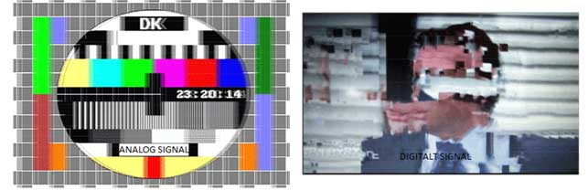
Sådan ser billedet ud ved dårlige, analoge tv-signaler Sådan ser billedet ud ved dårlige, digitale tv-signaler
Digitale tv-signaler må ikke have pixelleringer, "puslespil" eller blot vise sort skærm.
Dårlig billedkvalitet skyldes i 99 % af alle tilfælde dårlige husinstallationer - det vil sige de installationer der er lavet efter den første stikdåse i bygningen. Især tilslutningskablet op til fjernsynet er ofte af dårlig kvalitet, og det medfører dårlig billedkvalitet. Hvis du følger vejledningen, der er linket til ovenfor, er der meget lille risiko for, at der opstår problemer.
De største syndere
De største syndere, som er årsag til dårligt tv-signal er:
- "Plastik vinkel stik"
- Dårligt samlede kabler
- Indstråling af støj i antennekablet, specielt hvis antennekablerne ikke er dobbeltskærmede
- Indstråling af andre uønskede signaler (DVB-T m.m.)
Signalkvaliteten er vigtigere end nogensinde, efter indførelsen af de digitale tv-signaler.
Ved analoge tv-signaler kan tv-billedet stadig ses med skygger eller sne.
Men er der et dårlig digitalt tv-signal, så "fryser" billedet, og der kan forekomme lydudfald.
Man kan også opleve at nogle kanaler ikke længere er tilgængelige eller at der er sort skærm.
Vægdåser
Vægdåser skal være HF-tætte og med ordentlig kontakt.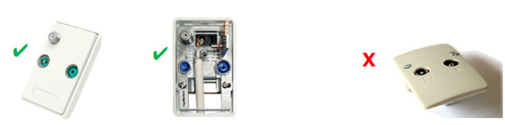

Antennestik
Der skal bruges HF-tætte, helmetal antennestik af anerkendt fabrikat.
"Byggemarkedsantennestik" (dem med plastickappe) eller tilsvarende er ikke HF-tætte, og må ikke bruges.
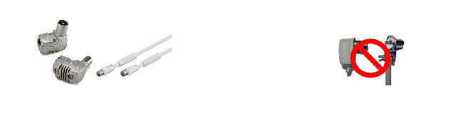
Det skal du bruge til din installation: Dobbeltskærmet ledning med støbte fabriksmonterede stik eller antennestik i metalhus. BEMÆRK! Beklageligvis ser man ofte at kabler købt med støbte stik ikke nødvendigvis er udført dobbeltskærmede. Det er derfor meget vigtigt at man er sikker på dette inden man køber nye kabler!
Denne type antennestik stik skal ud! Det må ikke benyttes i en moderne antenne installation. Dette skyldes bl.a. at metallet i stikket fungerer som en "stueantenne" og opfanger de luftbårne signaler og blander dem med de kabelbårne signaler i anlægget

Sådan monteres antennestikket korrekt
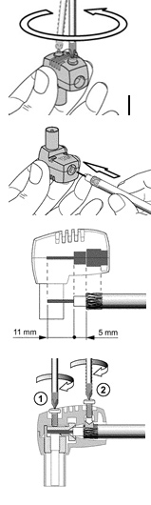
Først løsnes de to skruer på bagkappen. Skruerne skal blot løsnes, ikke tages ud, og stikket skal slet ikke skilles ad for at udføre montagen.
Det korrekt af-isolerede coax-kabel stikkes blot ind i stikket.
Korrekt af-isolering. Husk også at afisolere skærmen, og bøje trådene bagud som vist. Evt. folie fjernes forsigtigt. Pas på, at de fine små tråde fra skærmen ikke får snoet sig om inderlederen. Sørg for ordentligt lys, når arbejdet udføres.
Når kablet er indført i stikket skal de to på forhånd løsnede skruer blot strammes. Først den skrue, der holder inderlederen; tjek at den nu også har rigtigt fat, og dernæst skruen til skærmen.
Antennesplittere
En anden hyppig årsag til dårligt tv-signal er antenne/signalsplittere som påsættes antennedåsen eller forlængerkabel for at splitte signalet til 2 fjernsyn.
Der skal monteres en antenne splitter af ordentlig kvalitet med F-Connectorer eller en TV splitter i lukket hus med dobbeltskærmede kabler.
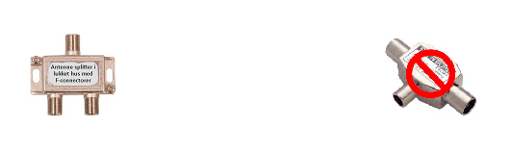
Det skal du bruge til din installation: Antennesplitter i lukket hus med F-connectorer
Denne type antennesplitter skal ud!

